出國報告（出國類別：會議）

參加第十七屆OECD/日本研討會
暨教育部長非正式會議報告

服務機關：教育部
姓名職稱：師資培育及藝術教育司司長張明文
派赴國家：日本
出國期間：2014年6月24-27日
報告日期：2014年9月24日

摘要
OECD於2014年6月25-26日在日本東京舉辦「第十七屆OECD/日本研討會暨教育部長非正式會議」，會議主題為「如何形塑最佳的師資政策？」，會中除由參與的各國教育部長交流對師資政策的觀點、問題與解決方向外，並發表2013年OECD「教與學國際調查」（TALIS）所得到的發現。我國教育部長因公務繁重無法親自與會，由師資培育及藝術教育司司長張明文率同臺東大學汪履維老師代表參加。本報告主要針對會中所發布及研討的TALIS研究文獻中關於「教師評鑑與回饋」及「教師專業發展」的主題進行整理及分析，並對照國內所推動的教師評鑑制度、初任教師導入輔導方案、教學輔導教師制度、教師專業學習社群等政策，提出相關的分析與建議。

目次
摘要…………………………………………………………………………………………………… 2
- 目的……………………………………………………………………………………………… 4
- 過程……………………………………………………………………………………………… 6
- 心得……………………………………………………………………………………………… 9
- 建議事項…………………………………………………………………………………………17
參與過程剪影…………………………………………………………………………………………19

- 目的
經濟合作及發展組織（Organisation for Economic Co-operation and Development, OECD，中文簡稱經合組織）每年均擇定全球不同國家或地區分別舉辦各種主題性的研討活動，針對全球或區域經濟體共同關切的議題發布重要的政策報告或研究成果，並促進各經濟體間的對話交流與合作協商。
本次研討為「第十七屆OECD/日本研討會暨教育部長非正式會議」（the 17th OECD/Japan Seminar / Informal Meeting of Ministers of Education），主要目的有二：
- 交流對「如何形塑最佳師資政策」的觀點，使其對學習環境的品質產生最強而有力的影響。
- 分享2013年OECD「教與學國際調查」（Teaching and Learning International Survey, TALIS）所得到的發現。
TALIS是OECD所主持的一項大型跨國調查研究，對參與國的教師進行問卷調查，以探討教師工作條件與學校學習環境的相關議題，為各國相關政策分析與評估提供優質的資訊。這項研究計畫在2008年首次實施，參與的國家或經濟體有24個，主要的對象是大約相當於我國國中階段的教師及學校領導人（通常是校長）。會選擇這個階段的教師做為調查的主要標的，是希望與PISA的研究能做對應，透過相同學習階段教師的觀點，進一步理解各國學生在PISA國際評量中表現的意義。2013年的調查是第二波，參與的國家或經濟體增為34個，對象除原本的中學教師及學校領導人之外，各國亦可自行延伸到對小學教師進行調查；部分國家並刻意選取在PISA研究對象相同學校任教的教師進行調查，以提高所獲資料的解釋力。
這一波研究參與的國家如表1，而其地理位置的分布則如圖1中紅色部分所示。
表1 TALIS 2013參與國家或經濟體一覽表
- OECD會員國或經濟體（24個）
- 歐洲：捷克、丹麥、英國(英格蘭)、愛沙尼亞、芬蘭、比利時(法蘭德斯地區)、法國、冰島、義大利、荷蘭、挪威、波蘭、葡萄牙、斯洛伐克、西班牙、瑞典
- 美洲：加拿大(亞伯塔省)、美國、墨西哥、智利
- 亞洲：日本、以色列、韓國
- 澳洲及大洋洲：澳洲
- OECD夥伴國或經濟體（10個）
- 歐洲：立陶宛、保加利亞、克羅埃西亞、塞浦路斯、塞爾維亞、羅馬尼亞
- 美洲：巴西
- 亞洲：阿拉伯聯合大公國(阿布達比)、馬來西亞、新加坡

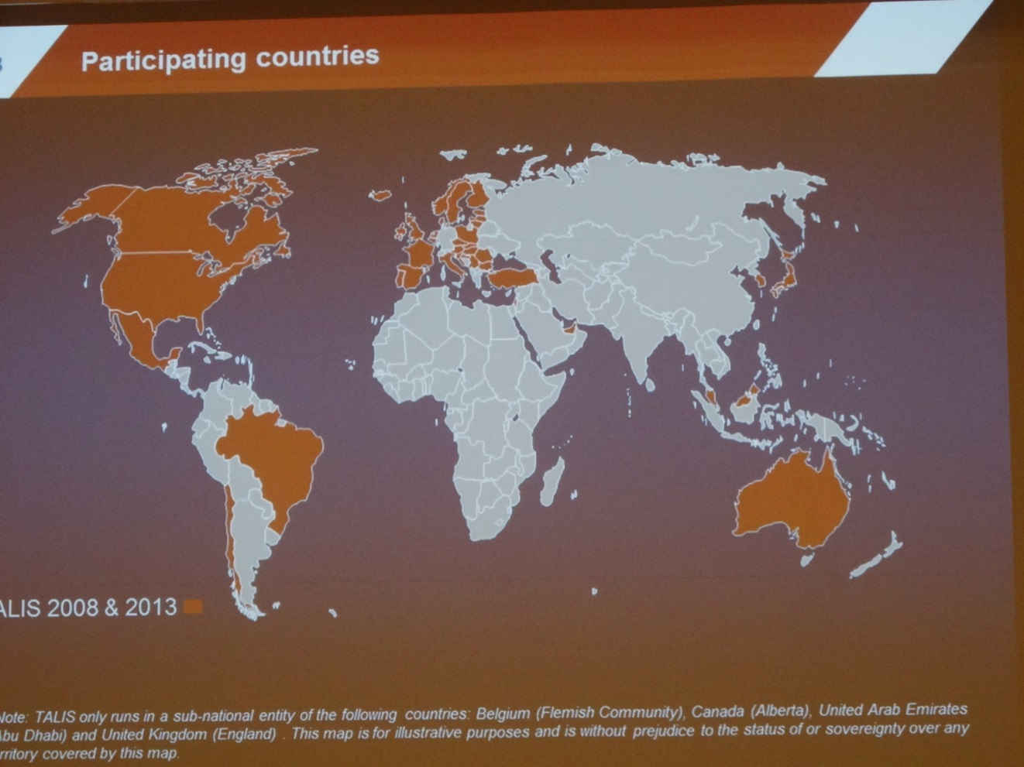
圖1 TALIS 2013參與國家或經濟體分布圖
觀察表1及圖1可以看出，參與者以歐洲及北美洲國家為主，亞洲國家仍少，非洲則尚無代表。我國在這兩波的調查中，也都尚未參與。
下一波TALIS的調查預訂在2018年進行，現正徵求有意願參與的國家或地區，需在今年內提出申請。

- 過程
本次會議於2014年6月25-26日（星期三-四）假日本東京國際交流館（Tokyo International Exchange Center）舉辦。配合TALIS 2013調查結果的發表，本次會議的主題訂為「如何形塑最佳的師資政策？」（How to Best Shape Teacher Policies?）副標題則為「政策可以從國際比較資訊中學到什麼？對未來教育及學校的指引為何？」（Policy lessons from international comparisons and guidance for the future education and schools）。議程如表2。
表2第十七屆OECD/日本研討會暨教育部長非正式會議 議程
6月25日（星期三）
- 上午：
  - 10:00-11:30學校參訪：東京都港區立青山小學校（Aoyama Elementary School）
- 下午：
  - 14:00-14:30開幕式 [含：歡迎辭、2013年OECD教與學國際調查(TALIS)簡報及與會者合影]
  - 14:30-17:00場次一：要解決未來的問題，需要和以往不同類型的技能。我們要如何培育教師，才能讓21世紀的學習者準備得更周全？
- 晚間：
  - 18:00-20:00參訪及歡迎會：參訪東京國立博物館。參訪後隨即進行歡迎會。
6月26日（星期四）
- 上午：
  - 09:00-09:25教育發表：OECD/Tohoku School Project參與師生發表經驗與心得
  - 09:30-12:00場次二：許多國家均致力改善教師品質。基於這些經驗，我們了解到哪些政策與實務，足以促進更有效的教與學？
- 中午：
  - 12:10-13:50午餐研討：確保教育的財務資源
- 下午：
  - 14:00-16:00場次三：對於未來的教育與學校，我們抱持哪些期許？教學與教師角色需要進行哪些相應的調整？教育部長在這方面投注的心力有哪些？
  - 16:05-16:25閉幕式：摘要與結語
  - 16:40-17:00記者會
主辦單位預擬各場次研討的具體問題如表3。
表3 各場次研討問題
場次一：要解決未來的問題，需要和以往不同類型的技能。我們要如何培育教師，才能讓21世紀的學習者準備得更周全？
- 我們有哪些方法可以把21世紀的技能更有效的示範給老師和學生看？新的政策應如何對此著墨？
- 我們可以如何發展真實與專題導向的學習，使其對21世紀技能的養成產生顯著的貢獻？這樣的學習可否引介到現行的課程中？
- 如果教師必須獲取額外的知能，方能進行此類新型態的教學，在既有的經費運用優先稅續的架構中，我們要如何調整因應？
場次二：許多國家均致力改善教師品質。基於這些經驗，我們了解到哪些政策與實務，足以促進更有效的教與學？
- 教師評鑑和專業生涯進階的關聯可以如何加強？這對提升教師的動機與表現有多大的助益？
- 要把教師評鑑不僅跟生涯進階連結，也跟專業成長計畫串聯，有哪些有效的選項？要重新分配資源以支持這樣的連結，可能需要衡量哪些得失？
- 教師的生涯結構要做那些改變，方能吸引高品質的教師投入教學專業？
午餐研討：確保教育的財務資源
- 我們如何確保教育的經濟及社會效益（尤其是量化的成果資訊），並使其廣為人知？
- 除了未指定用途的稅收外，我們還能（或正在）採取哪種系統化且確切的措施，以確保必要的教育經費可獲得穩定的來源？（如：教育捐、非稅捐形式的收入等）
- 我們可以（或正在）採取哪種徵稅或其他系統性措施，來減輕家庭預算在教育開支上的負擔，並鼓勵企業對教育投資？（如：對教育上的花費提供抵減稅金的優惠、考量收入來提供助學貸款或獎助學金、捐資興學抵稅等）
場次三：對於未來的教育與學校，我們抱持哪些期許？教學與教師角色需要進行哪些相應的調整？教育部長在這方面投注的心力有哪些？
- 我們可以運用哪些政策來增進教師被社會大眾肯定的價值感及尊榮感？
- 我們可以透過哪些政策來讓教師及學校領導人專業化的增進，更成為焦點？
- TALIS在未來的研究進程中應如何發展，方能提供政府有用的證據與資訊，以解決各國師資政策的問題？
此次研討會原本邀請我國的教育部長與會，但因部、次長均臨時因故無法參加，因此改由師資培育及藝術教育司張明文司長率同臺東大學（退休）的汪履維老師共同與會。由於會議的安排僅有各會員或夥伴經濟體的教育部長方能發言參與，因此我們在正式會議中僅能陪席旁聽其他經濟體教育部長的發言，沒有表達我國觀點或分享我國經驗的機會，略感遺憾。

- 心得
由於本次會議的重點在發表TALIS 2013的調查結果，因此本節亦聚焦說明並討論TALIS研究的部分內容。
TALIS 2013的研究報告內容共達437頁（封面如圖2），內容共分七章，並有四項附錄及大量表、圖及資訊框輔助說明。各章的主題如表4。全文及相關統計數據都公布在計畫的網站（OECD (2014), TALIS 2013 Results: An International Perspective on Teaching and Learning, OECD Publishing.
http://dx.doi.org/10.1787/9789264196261-en）中，提供查詢及閱覽。
圖2 TALIS 2013(第二波)研究報告書的封面（2014年6月公布）

表4 TALIS 2013研究報告各章主題
第一章 TALIS概述
第二章 教師及其學校
第三章 學校領導的重要
第四章 對教師的發展與支持
第五章 運用評鑑及回饋來改進教學
第六章 檢視教師的實務工作及課堂環境
第七章 教師自我效能感及工作滿意度：它們為何重要？
TALIS研究關注的焦點有二：
- 教師的工作條件（the working conditions of teachers）
- 學校的學習環境（the learning environment in schools）
研究的目的主要在「提供資訊，協助各國審酌相關政策，以提升教與學的品質。」為達此目的，資料蒐整著重：
- 政策關聯性
- 跨國比較性
- 指標健全性
- 信、效度與嚴謹度
- 可詮釋性
- 經濟有效：效率及成本效益
- 資訊時效性：適時與及時
TALIS 2013的研究設計簡述如下：
- 研究對象：
  - 中等教育前期階段普通教育學校的教師及其服務學校領導人（通常是校長，以下簡稱校長）
  - 部分參與國亦可將對象延伸至小學或中等教育後期階段之教師及校長，或與PISA研究進行連結
- 研究方法
  - 問卷調查(紙本或線上填答，每人需時約45-60分鐘)
  - 教師及校長分別填答不同的問卷
- 取樣規模
  - 以隨機取樣方式抽取每國/經濟體200校，每校20位教師及1位學校領導人為原則（依各國實際狀況調整）
  - 母群體人數超過4百萬，實際填答總人數超過107,000人
研究的主題包括下列五項：
- 學校領導(含：分權領導與團隊領導)
- 教師培訓(含：職前養成與專業發展)
- 教師評鑑與回饋
- 教師教學信念、態度與實務(含：學生評量)
- 教師自我效能感、工作滿意度及對工作環境的感受
其研究資料的特性與限制為：
- 以教師及校長自陳的主觀意見或感受為主，未必與客觀的事實一致；但「個人所認知事實」對個人想法、態度與行動的影響，往往遠大於「客觀事實」，仍值得重視。
- 呈現的是「實然」的狀態或現象，而非指引「應然」的方向；對資料的理解與詮釋，仍需搭配其他因素與條件、背景與願景等，才能充分彰顯其意義。
- 搭配PISA對同一教育階段學生(15歲)學習成就的評量結果來觀察與分析，可顯示更豐富的意義。
由於整份研究報告的內容非常豐富，難以一一盡述，因此僅以本司目前主管業務中的的部分重點，即TALIS與教師評鑑及專業成長相關的研究發現，進行摘要整理與分析。
- 教師評鑑與回饋
TALIS的研究顯示，93%受調查的教師表示其服務的學校有正式的教師評鑑，由此可知教師評鑑在參與研究的各經濟體中實施得相當普遍。
負責進行評鑑的人員以校長為主，其他學校管理團隊人員次之：86%教師服務學校的校長表示曾對教師進行正式評鑑，而2/3以上教師服務學校的校長表示曾有其他學校管理團隊成員對教師進行正式評鑑。至於由其他教師參與進行同儕評鑑的則相對較不普遍：不到50%教師服務學校的校長表示曾有其他教師參與教師的正式評鑑。
評鑑的方式以「教學觀察」及「學生評量成績分析」（同為95%）最為普遍，「對家長回饋的討論」（89%）及「對教師自評的討論」（81%）也超過八成，而「學生意見調查」（79%）和「教師學科知能評估」（76%）也都有超過3/4的採行比例。
至於評鑑結果的運用情形，歸納如下：
- 主要用於規畫教師專業發展與培訓方案及提供輔導協助：84%教師所服務的學校會運用評鑑結果所提供的資訊來規畫全校性的教師專業成長方案；73%教師所服務的學校則會將其用於為需支持成長的教師安排教學輔導教師。
- 常帶動教師任務與責任的調整：70%教師服務學校的校長表示正式評鑑的結果會帶動教師工作任務或責任的調整。
- 通常沒有金錢上的酬賞或懲處：66%教師服務的學校對表現優異者並無額外加薪或獎金；78%教師服務的學校對評鑑表現欠佳者亦無減少加薪幅度或暫停加薪等處置。
- 與教師生涯進階關聯不強：44%教師服務學校的校長表示正式評鑑的結果與教師生涯進階無關。
- 與教師續聘僅有部分關聯：44%教師服務學校的校長表示正式評鑑的結果從未與教師續聘或解聘連結。
TALIS 2013把教師「評鑑」和「回饋」作了區分：評鑑是一個正式的歷程，而回饋則包含較多非正式的互動。在回饋的方面，88%受調查的教師曾接受與其工作相關的回饋，可見教師接受專業回饋的情形相當普遍。
回饋來源以校長為主（54%），其他學校管理團隊成員次之（49%），另外還有校內其他教師（42%）、校外個人或組織（29%）及 教學輔導教師（19%）。教師接受的回饋來源包括一至二種的有56%，包括三種的有20%，包括四種的有9%，而五種來源都有的僅有2%。回饋來源的種類較多雖未必表示品質較佳，但可做為教師間協同合作及學校實施分散式領導的指標。
回饋的方法中最多的是 以課堂教學觀察為基礎的回饋，占79%；以學生評量成績做為回饋的有64%，以對教師學科知能的評估做為回饋的有55%，請家長提供回饋的有53%，運用學生意見調查做回饋的有53%，而運用自評提供回饋的也有53%。在回饋方法的多樣性上，老師兼受六種回饋的有30%，五種至一種的各10%~13%；值得注意的是，仍有13%的教師未接受任何方式的回饋，值得關注。
回饋內容的重點上，學生的學習表現占89%，學生行為與班級經營占87%，教師的學科教學能力也占87%，教師對任教學科的知能占83%，學生評量的實施占83%，與其他教師的協同合作占81%，學生回饋占79%，家長回饋占71%，對有特殊學習需求學生的教導占69%，提供回饋，協助其他教師改進教學的占57%，在多元文化及多語文環境中實施教學的則有44%。
分析教師評鑑與回饋對教師的影響，受調查的教師有71%表示教師評鑑與回饋可增進他們對教學工作的自信，64%表示可提升工作動機及工作滿意度，62%認為可協助自己改進教學實務（其中包括59%表示可協助其運用學生評量以提升學習成效，56%認為對班級經營有幫助，45%則自陳能改進對特殊學習需求學生的教學方法），61%認為可藉以得到更高的公眾認可，55%有機會調整所承擔的任務與責任，以發揮其專長，46%表示會提高參與專業發展活動的數量。至於表示會影響生涯進階（36%）及影響薪資（25%）的，比例相對都較低，顯示各國教師評鑑與回饋具總結性評鑑性質，而與教師聘用、生涯進階與薪酬等相關的，較不普遍。
在教師評鑑與回饋及學校領導的關聯方面，校長教學領導對教師是否認為教師評鑑有意義，關係重大。TALIS研究發現，教師多認為教師評鑑及透過評鑑所獲得的回饋對其有價值，但卻常發現評鑑僅是徒具形式的行政操作而已；這會大大降低教師對評鑑意義性的認知及滿意度。
而教師評鑑也有助於校長教學領導功能的發揮。TALIS研究發現，校長常透過教師評鑑所獲得的資訊，來建構學校的專業發展計畫、安排教學輔導方案以協助教師改進教學、調整教師的任務或責任分配以發揮其專長等。
教師評鑑與回饋、分權領導、教學領導、學校自主等，均有助於形塑教師合作與分享的學校文化，從而提升學校發展及教師與校長的工作滿意度。
研究報告中對此主題也提出若干政策建議：
- 確保教師可由多重管道獲得對其工作的回饋。
- 在教師評鑑中含括並運用更周全的資訊來源。
- 確保正式教師評鑑與專業發展接軌。
- 為教師評鑑建構統整一貫的架構。
- 把教師評鑑當作增進學生學習的一項工具。
綜觀TALIS在教師評鑑與回饋主題上的研究結果，可以歸納出一些重要意涵：
- 教師評鑑與回饋可對教師專業自信、工作動機與滿意度、教學提升、公共形象等均帶來正面的影響。
- 優質的教師評鑑與回饋需與教師專業發展及學生學習充分關聯，而非僅是滿足行政單位形式上的要求。
- 有效的教師評鑑需兼由多種來源，以多種方式廣泛彙整資訊，以提供教師多面向的回饋。
- 教師評鑑結果的正面回饋意見，有助於提升滿意度，但是，如果回饋意見內容只針對行政活動，則教師的滿意度將大幅下滑。
- 正式評鑑與日常回饋需相輔相成，以具體資訊（如：教學觀察、學生學習表現）為基礎，聚焦在有助於增進教師專業表現及專業發展的議題，較能對教師產生明顯的助益。
- 學校需致力發展有意義的教師評鑑與回饋系統，以改進「教」與「學」，並加強合作關係的建立，俾利建構師與師、師與生、生與生之間的良好人際關係，提升學校效能。
- 教師評鑑若能結合適切的酬賞系統，將更能彰顯其影響。目前各國教師評鑑所獲得的資訊多尚未被充分運用。
- 教師（含校長）專業發展
在參與教師專業發展活動的比率上，教師為88%，其中女性、任教年資五年以上者、已獲長聘者、服務於公立學校者比率略高；而校長則為91%。
在教師專業發展需求的層面上，教師認為下列三項需求最殷：
- 教導特殊學習需求的學生
- 教學所需的資訊與溝通科技(ICT)能力
- 職場所需的新科技
在參與教師專業發展活動的型態上，教師方面以專題課程或工作坊最多（71%，平均一年8天），研討會或論壇（分享研究或實踐經驗與心得）次之（44%，平均一年4天）。其他還有教師專業學習社群或網絡37%，個別或協同研究31%，教學輔導系統或同儕觀察及教練29%，校際觀察與參訪19%（平均一年3天），資格認證學程18%，其他公部門組織、非政府組織或企業所提供的在職教育課程14%（平均一年7天），其他公部門組織、非政府組織或企業參訪13%等，不一而足。
而校長參與專業發展活動的型態則相對單純些。主題課程、研討會、觀察訪視仍是最多，占83%（平均一年 13天），專業網絡（professional networks）、專業輔導（mentoring）與研究則為51%（平均一年20天），其他為34%（平均一年10天）。
教師選擇參與的專業發展活動，內容主要聚焦在學科知能與理解（73%）與任教學科教學技巧（68%）。教師普遍認為（77%~91%）所參與的各類專業發展活動對其教學均有相當程度的助益，約90%參與教師認為上述兩類專業發展活動對其教學頗有幫助；而在教師專業發展活動中，聚焦於班級經營、教學與學生學習，有助於提高教師的專業自信。
研究也發現，影響教師與學校領導人參與專業發展活動的因素中，最主要的三項都相同：
- 與工作時程牴觸：教師：51%；學校領導人：43%。
- 缺乏誘因：教師：48%；學校領導人：35%。
- 太貴，負擔不起：教師：44%；學校領導人：30%。
而教師參與專業發展活動的質與量，均與其所獲支持的程度與類型密切相關。教師所獲得的支持中，最常見的是調整工作時程，於上班時間內辦理專業發展活動（55%）。對上班時間外的專業發展活動提供非金錢的補償（如：減課、補休等）（14%）或提供財務支援（8%）等雖然也是有效的支持策略，但卻較不常見。
在教師專業發展的支持方案中，有兩類特別值得一提：
- 教師導入方案(induction program)：約2/3教師服務的學校宣稱提供正式的教師導入方案，其中22%僅針對初任教師，44%僅針對本校新進教師；為新進教師提供非正式導入活動或學校簡介的學校則分別占77%及86%。然而表示曾參與過其中任何一類導入活動的教師均不及半數。唯曾參與教師導入方案的教師，後續參與教師專業發展活動較積極，也較願意擔任教學輔導工作。
- 教學輔導教師方案(mentoring program)：約3/4教師服務的學校宣稱提供教學輔導教師方案的服務，其中27%僅針對初任教師，22%僅針對本校新進教師，其餘25%則為所有教師提供此項服務。而目前受委任擔任教學輔導教師的占填答者的14%，接受教學輔導教師輔導的則占填答者的13%。
研究報告中對此主題也提出若干政策建議：
- 鼓勵學校為初任及新進教師辦理正式的導入方案，並積極鼓勵教師參與。
- 支持所有教師參與教學輔導教師方案。
- 確保所有教師均可獲得並參與專業發展活動。
- 移除教師參與專業發展的障礙。
在教師專業發展的主題上，研究發現的一些重要意涵歸納如下：
- 絕大多數教師均有參與專業發展活動的意願，也曾參與某些形式的專業發展活動。
- 中學教師所（選擇）參與的專業發展活動仍以與其專長學科內容知能或學科教學知能相關的主題為主，曾參與者也認為這類主題的研習對他們最有幫助。
- 另一方面，教師們雖表達對班級內特殊需求學生的教學、ICT科技的教學應用等，也有專業成長的需求，然而實際參與這類專業發展活動的比例卻不高，需要引導與協助。
- 對初任與新進教師的導入方案及服務全體教師的教學輔導系統，對教師的專業發展均有重要的效益，但多數國家教師的參與率均不高，有待推廣。
- 教師及校長所參與的專業發展活動型態，仍以較傳統、相對被動接受他人指導的主題課程或工作坊為主；曾參與自主研究及專業研討等偏向主動探究或分享專業經驗與成就等型態活動的人數比例，僅略過其半，有待提升。
- 教師及校長參與專業發展活動的困難，主要均來自時間、誘因及經費三項。而他們參與專業發展活動的質（層次、深度、強度、投入等）與量（次數、時數、花費等），均與其所獲支持的程度與類型密切相關。研究顯示，經費補助仍是最有效的支持策略；但在許多國家中，其他非金錢的支持措施，尤其是調整教師工作時程，在上班時間內辦理專業發展活動，仍是最常採用的作法，也發揮很好的激勵效果。

- 建議事項
整體而言，從TALIS 2013的研究報告檢視我國中小學教師評鑑制度及教師專業成長的規畫，我國目前的規劃構想，實已掌握正確的方向，並能接軌國際經驗，值得積極推動。
在教師評鑑制度方面，我國推動以教師專業發展為導向及中心的教師評鑑，對應TALIS研究架構對教師評鑑的理念；而與成績考核、不適任教師處理機制脫鉤的做法，亦符合TALIS實徵資料中所呈現多數國家實施的現況。
我國所規劃的教師評鑑方案，內容聚焦於課程與教學、班級經營與學生輔導等與教師教導、學生學習直接相關的層面，並採取以教育現場實徵資訊為基礎的資料蒐集與分析策略，亦符應TALIS研究所發現教師認為最有幫助的評鑑與回饋內容與方法，及該項報告中所提出的政策建議方向。
評鑑制度規劃除定期評鑑（正式評鑑）外，亦支持教師進行不定期的自主評鑑（非正式評鑑與回饋），與TALIS報告中指出「以正式評鑑與非正式評鑑及回饋相互搭配，效果更佳」的主張，亦不謀而合。
評鑑制度規劃中特別重視對初任教師的輔導與協助，一方面安排教學輔導教師，以提供專業的支持與協助，另一方面則更密集的安排評鑑（兩年一次），使初任教師能得到及時的回饋，避免過去任由浮沉（sink or swim）的困境。這樣的做法， 也與TALIS建議的行動方向一致。
評鑑的規劃先由本部訂定明確的教師專業基準與表現指標（已委請學術單位完成基礎研究，預定本年底或明年初發布），再據以發展教師評鑑規準，做為評鑑實施的客觀依據。這樣的做法，也與TALIS報告的建議若合符節。
評鑑結果的運用，和教師專業成長計畫的訂定與實施緊密聯結，並培訓具有教學輔導專業知能的優秀教師，建立教學輔導教師制度，為全體有需要的教師提供支持與協助，評鑑的效果，方不致落空。這也是和TALIS報告建議方向一致的做法。
我國所規劃的中小學教師評鑑制度中，唯一可能與TALIS報告中所發現的各國做法較不相同的，在於評鑑人員的選任。TALIS研究發現各國在辦理教師評鑑時，大多由校長擔任評鑑人員。而我國的設計則是由通過培訓的教師來擔任評鑑人員。不可諱言的，我國的制度設計在運作上會比較複雜，成本也比較高，但相對來說，也有多項優點存在。例如：由受過培訓的資深教師擔任評鑑人員，在教學現場的專業度及信服力都較強，也比較不會流於行政上空洞、表面化的形式運作。接受培訓及擔任評鑑人員，本身就是一個增能（empowerment）的過程和專業發展的機會，也可增進教師的尊榮感。由教師來擔任評鑑，並提供回饋，對促進教師合作分享專業文化的形塑，也會有正面的效益。
在教師專業發展的推動上，國內近幾年所積極著力的「初任教師導入輔導方案」及「教學輔導教師制度」的建立，在TALIS的調查中，也是各國教師們支持並認為有幫助的專業發展方案。
在教師導入輔導的部分，未來除針對初任教師辦理外，也可考慮進一步規劃對各學校「新進教師」（新到本校服務的有經驗教師）的系統性支持策略。
在教學輔導教師制度的部分，如何進一步規劃教學輔導教師的遴薦、培訓、認證與換證、任用與待遇等制度，讓教學輔導教師制度本身即成為教師專業生涯發展的管道之一，並讓教學輔導教師能充分發揮功能，針對實習、初任、新進、教學有困難需支持成長的教師分別提供個別化（individualized）與差異性（differentiated）的協助，以提升教師教學品質、成效、工作滿意度及對專業的自尊與自信，還有待詳加著墨。
在教師專業發展活動的辦理與參與上，各國教師雖然仍以參與傳統形式的研習會及工作坊等為大宗，但研究報告也指出，由教師自主規劃及主導，以教學實踐、省思與精進為核心的研習型態仍需要積極推動。就此而言，我國近年來投入較多資源大力推動的「教師專業學習社群」型態的專業發展活動，值得進一步深化，並使其常態化。
最後，我國過去幾年已參加數波PISA學生學習成就的國際評比，唯尚未參與TALIS的調查研究，以致我國教師對工作條件及教學環境的觀點尚未能融入國際資料庫中呈現，亦缺少解讀學生學習成效影響因素的一個重要面向。建議在評估政府財力是否許可後，研議參與新一波的TALIS調查，除獲得更廣域而具有公信力的教師工作及發展資訊外，也藉以爭取國際能見度及在重要跨國大型研究計畫中發聲的管道。

參與過程剪影
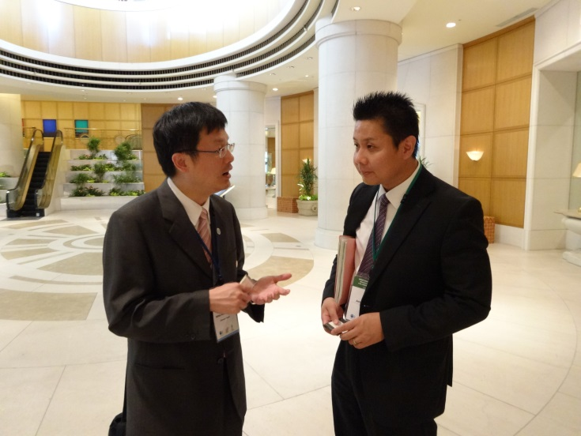 | 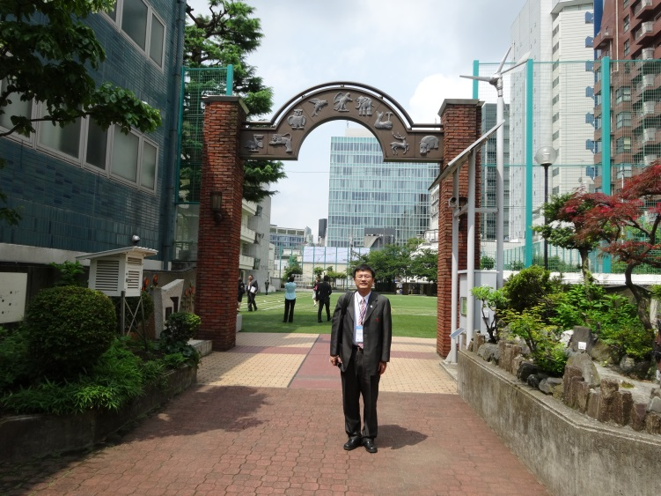
張司長與主辦本次會議的日本文部省官員交流 | 參訪青山小學校－校門一景
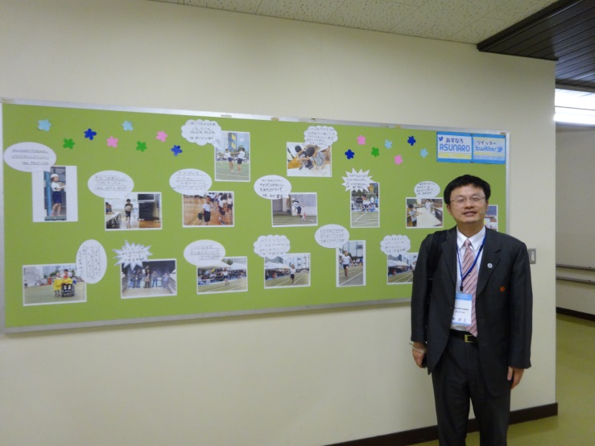 | 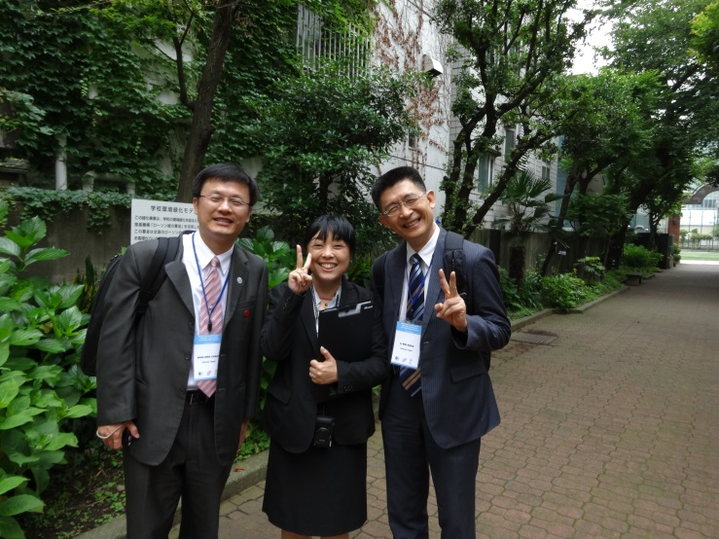
參訪青山小學校－校舍一景 | 參訪青山小學校－與該校最資深的教師合影
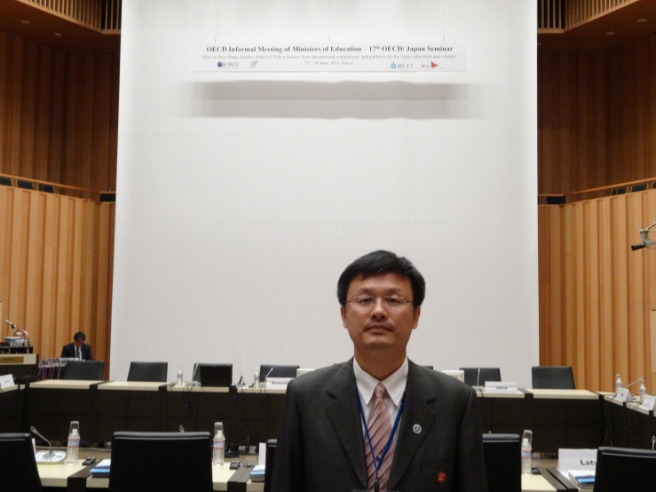 | 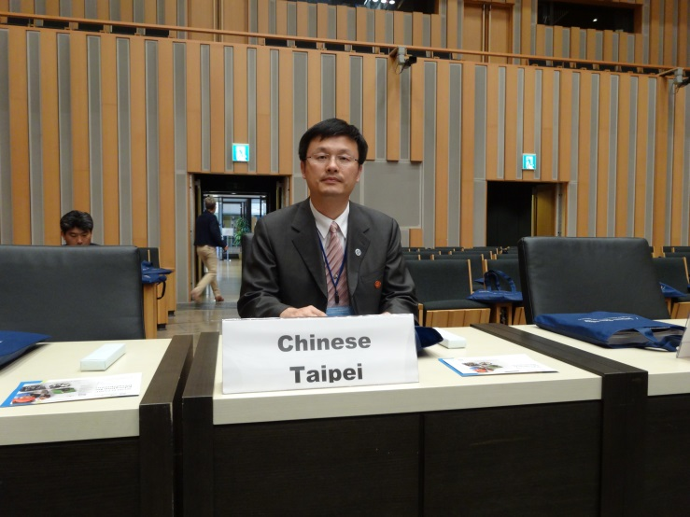
會場全景 | 我國的席位

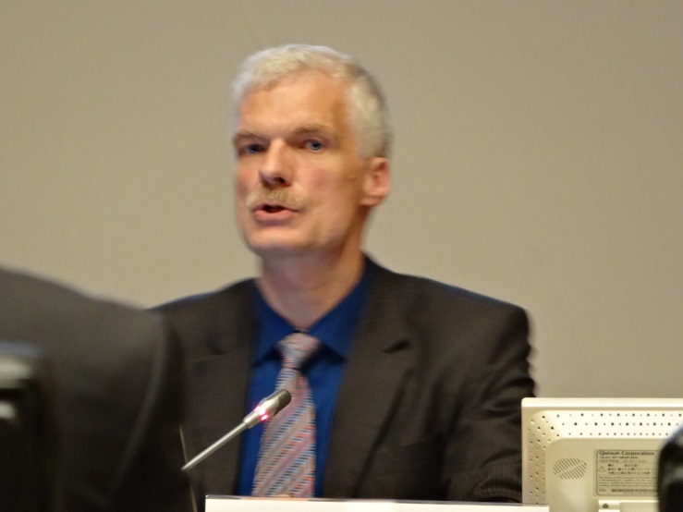 | 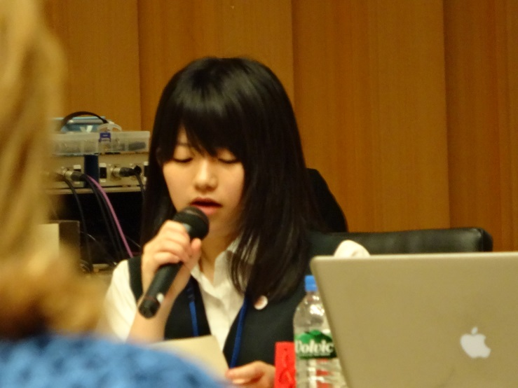
OECD TALIS計畫主持人報告調查發現 | 日本311災區學生及師長分享參與OECD/Tohoku School Project的心得與收穫
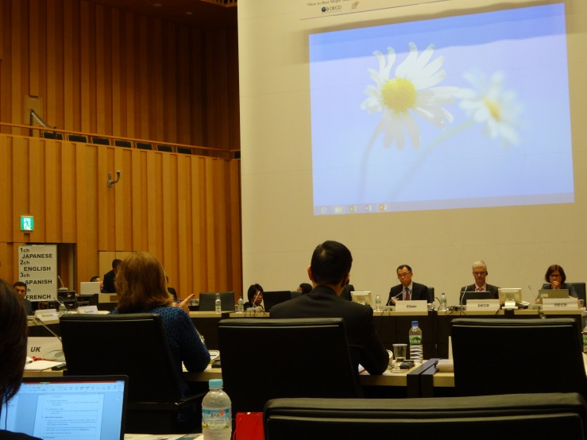 | 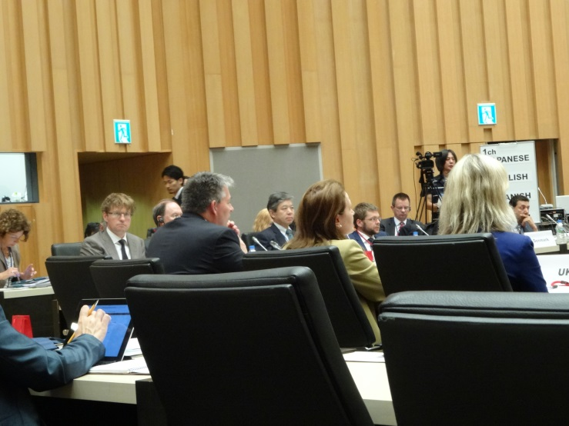
研討進行中－內圈為各國部長席位 | 研討進行中－討論相當熱烈

